ООО “АС-Техно”

_____________________________________________________________________________

Система учета круглого леса

Благодарим Вас за интерес к деятельности нашей компании и возможность сделать Вам технико-коммерческое предложение по поставке комплекта системы учета круглого леса на базе сканера «АСТ-СКЛ1П». В данном коммерческом предложении представлен минимально необходимый комплект для выполнения учета круглого леса.

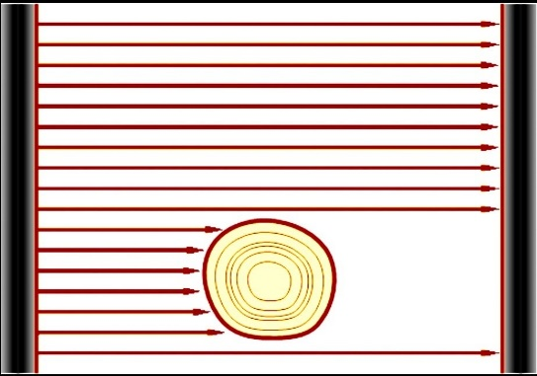

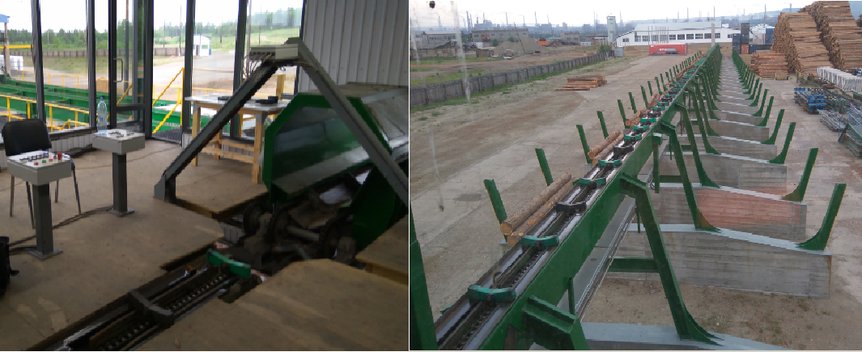

Состав:
1. Сканер круглого леса - Сканирование производится при помощи сканера «АСТ-СКЛ1П». По результатам сканирования в системе строится модель бревна. Измеритель настраивается по месту установки и передает в систему подробные данные о каждом измеренном бревне: диаметр вершины, диаметр комля, диаметр по средней части, длину бревна, кривизну, сбежистость.
2. Персональный компьютер – Сбор учетной информации происходит под управлением программного обеспечения, установленного на персональном компьютере, связанном с измерителем линией связи. По запросу этой программы измеритель передает данные о последнем измеренном бревне. Эти данные программа вносит в базу данных.
3. Характеристики:
- Диапазон измерения диаметра, мм 20 - 750
- Погрешность измерения диаметра, мм ±1,5
- Диапазон измерения длины, м 0,5 - 15,0
- Погрешность измерения длины, мм ±10
- Частота измерений, изм./сек 200-300
- Погрешность измерений диаметра +/- 1 мм.

Цена оборудования
Комплект поставки
• Сканер круглого леса «АСТ-СКЛ1П» (1 плоскость) - 1 шт.
• инкрементальный энкодер - 1 шт.
• комплект монтажных частей и кабельной продукции - 1 шт.
• ПО оператора сортировки круглого леса - 1 шт.
Стоимость 300 000,00 рублей с учетом НДС

Прочие условия
- Срок поставки оборудования 6-10 недель
- Гарантия на вновь поставляемое оборудование и программное обеспечение 12 месяцев.
- Порядок оплаты: предоплата 70% от стоимости оборудования при заказе, оплата 30% от стоимости оборудования при готовности оборудования к поставке. Оплата стоимости работ в течение 5 дней после ввода в эксплуатацию.
- Услуги специалиста по монтажу и пуско-наладке оборудования оплачиваются дополнительно из расчета 8 500 рублей за человека/день без учета НДС. Затраты на проезд и проживание специалиста оплачиваются дополнительно по фактическим затратам.
- Срок проведения работ на площадке Заказчика 5-7 дней.

С уважением, Герасимович Вячеслав
ООО "АС-Техно"
asu@ ac-techno.ru
моб. +7-906-907-87-73
www.ac-techno.ru

